МИНОБРНАУКИ РОССИИ

Федеральное государственное бюджетное образовательное учреждение высшего образования

НИЖЕГОРОДСКИЙ ГОСУДАРСТВЕННЫЙ ТЕХНИЧЕСКИЙ

УНИВЕРСИТЕТ им. Р.Е.АЛЕКСЕЕВА

Институт радиоэлектроники и информационных технологий

Кафедра информатики и систем управления

**Отчет по лабораторной работе №3**

по дисциплине

Сети и телекоммуникации

«Изучение протокола FTP»

РУКОВОДИТЕЛЬ:

____________________ Гай В.Е.

(подпись)

СТУДЕНТ:

_________________ Рыкова А.В.

_________________

(подпись)

17-АС

Работа защищена «___» ____________

С оценкой ________________________

Нижний Новгород, 2020

**Цель лабораторной работы:** Изучение протокола FTP и получение базовых навыков по работе с ftp-клиентами.

**Задание:**

**1. Работа со стандартным FTP-клиентом ОС GNU/Linux**

1.1. Создать в директории /home/student текстовый файл (имя файла — фамилия студента).

1.2. Провести сеанс работы с FTP-сервером в активном режиме:

(a) Соединиться с FTP-сервером кафедры. (b) Получить список файлов каталога. (c) Скачать с сервера на компьютер файл welcome.txt. (d) Перейти в каталог incoming. (e) Создать на сервере каталог со своим именем. (f) Записать в этот каталог созданный в пункте 1 файл. (g) Удалить с сервера созданный каталог и записанный в него файл. (h) Разорвать соединение. (i) Результаты работы сохранить в текстовый файл.

1.3. Провести сеанс работы с FTP-сервером в пассивном режиме:

(a) Соединиться с FTP-сервером кафедры. (b) Перейти в пассивный режим.

17

(c) Получить список файлов каталога. (d) Скачать с сервера на компьютер файл welcome.txt. (e) Перейти в каталог incoming. (f) Создать на сервере каталог со своим именем. (g) Записать в этот каталог созданный в пункте 1 файл. (h) Удалить с сервера созданный каталог и записанный в него файл. (i) Разорвать соединение. (j) Результаты работы сохранить в текстовый файл.

1.4. Захватить пакеты, которыми клиент и сервер обмениваются при установлении активного соединения.

(a) Начать захват пакетов при помощи любого из изученных анализаторов протоколов. Захват проводить по фильтру (IP-адреса источника и получателя, протокол TCP, порты со стороны FTP-сервера; для tcpdump дополнительно указать размер пакета 1500 байт и запись в двоичный файл). (b) Соединиться с FTP-сервером кафедры. (c) Передать логин и пароль. (d) Разорвать соединение. (e) Сохранить результаты работы в текстовый файл. (f) По захваченным пакетам построить диаграмму Flow Graph с помощью wireshark. Диаграмму сохранить либо в виде текстового файла либо в виде изображения.

**2. Установление соединения с FTP-сервером с помощью утилиты telnet**

В этом задании необходимо захватить все пакеты, которыми обмениваются клиент и сервер в процессе работы.

2.1. Начать захват пакетов при помощи любого из изученных анализаторов протоколов. Захват проводить по фильтру (IP-адреса источника и получателя, протокол TCP; для tcpdump дополнительно указать размер пакета 1500 байт и запись в двоичный файл). Во время работы не устанавливать других соединений с сервером.

2.2. Установить управляющее соединение с FTP-сервером кафедры.

2.3. Перейти в пассивный режим (команда PASV).

2.4. Вычислить номер порта для канала данных и установить соединение (для нового соединения использовать новое окно терминала).

2.5. Получить список файлов каталога (команда LIST).

2.6. Разорвать соединение.

2.7. Прекратить захват пакетов.

2.8. Сохранить результаты работы в текстовый файл.

2.9. По захваченным пакетам построить диаграмму Flow Graph с помощью wireshark. Диаграмму сохранить либо в виде текстового файла либо в виде изображения.

**Выполнение:**

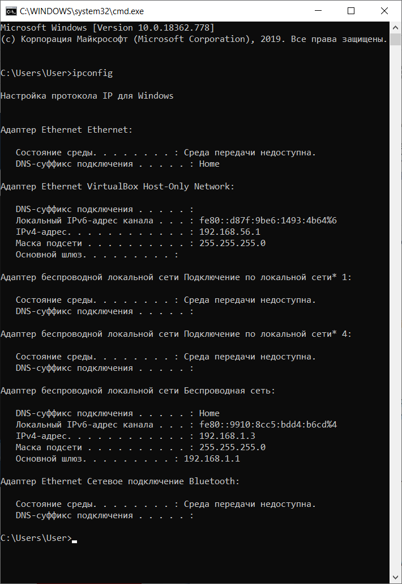***1. Работа со стандартным FTP-клиентом ОС GNU/Linux.***

1.2

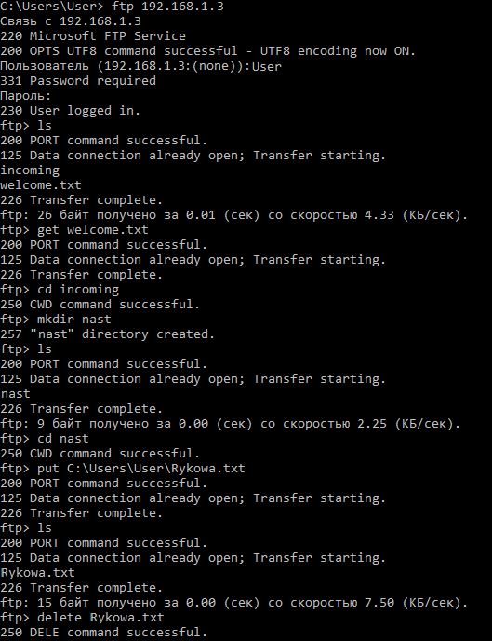

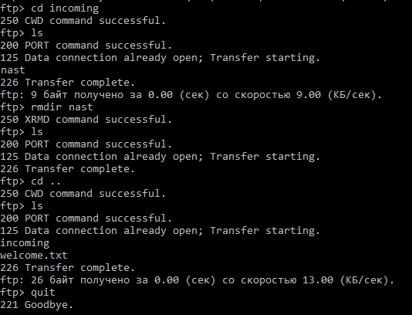

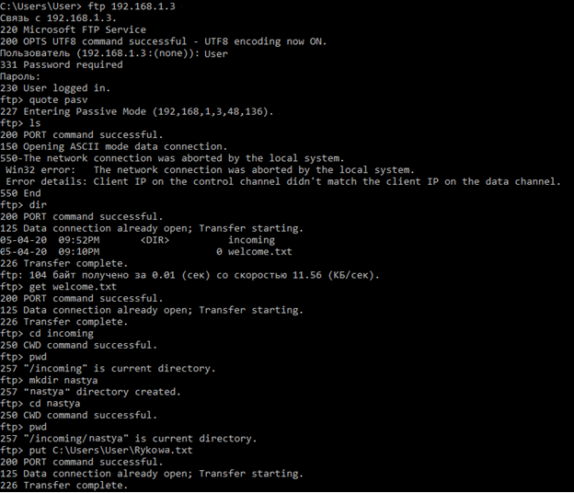1.3

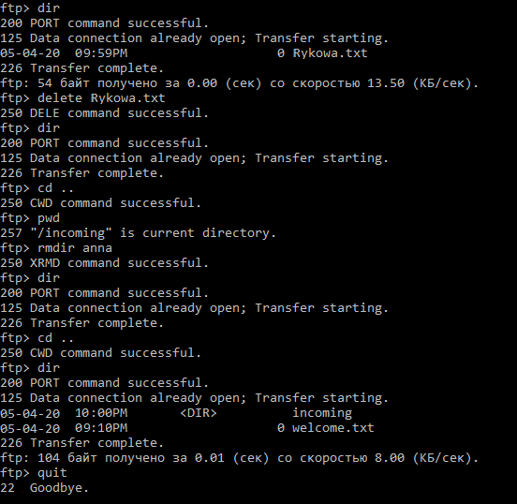

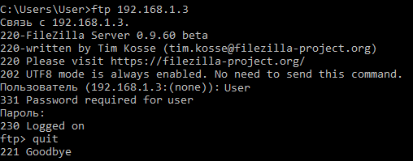1.4

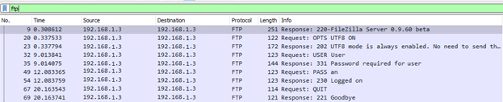

Flow Graph:

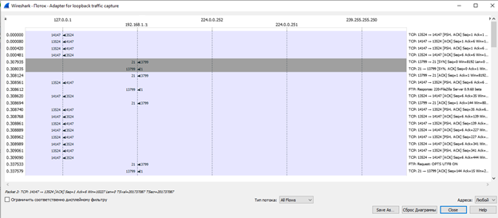

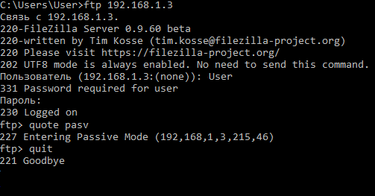***2. Установление соединения с FTP-сервером с помощью утилиты telnet.***

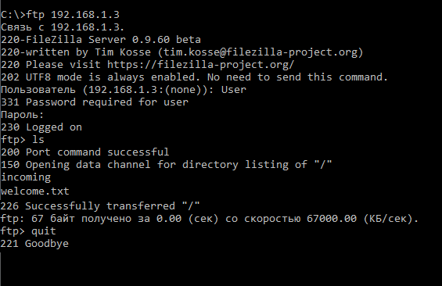

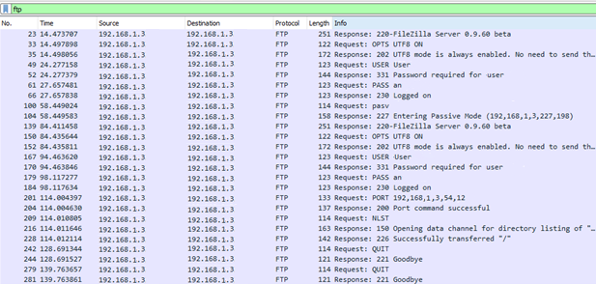

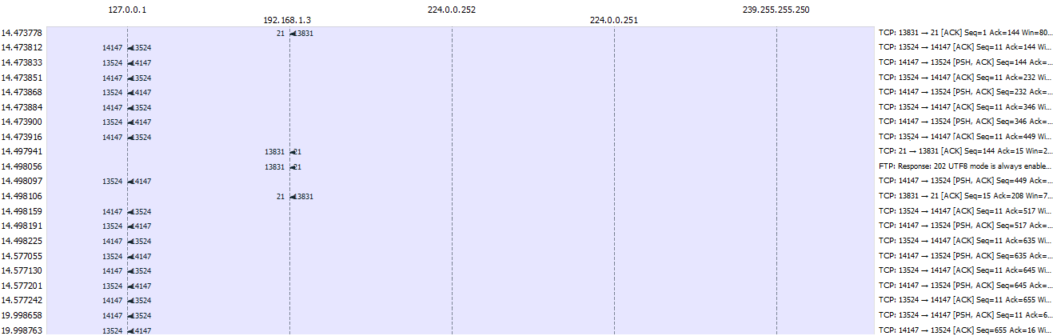Flow Graph: